[TẬP HUẤN KĨ NĂNG CÔNG DÂN SỐ CẤP TIỂU HỌC]
Ngày 16/8/2024, Trường Tiểu học Khai Minh đã tổ chức thành công buổi tập huấn kĩ năng công dân số cấp tiểu học.
Đây là một hoạt động chuyên môn, thực hiện Kế hoạch số 2268/SGDĐT-GDTH ngày 09/8/2024 của Sở Giáo dục và Đào tạo (GDĐT) về việc triển khai thực hiện giáo dục kĩ năng công dân số ở cấp tiểu học giúp học sinh phát triển những kỹ năng quan trọng để tham gia vào xã hội hiện đại.
Buổi tập huấn bồi dưỡng cho đội ngũ giáo viên các nội dung sau đây:
1/ Giáo dục kĩ năng công dân số trong các môn học ở tiểu học.
2/ Tham chiếu chương trình môn học với khung năng lực số
3/ Thiết kế Kế hoạch bài dạy tích hợp kĩ năng giáo dục công dân số.
- Buổi tập huấn diễn ta trên tinh thần làm việc nghiêm túc và hiệu quả. Thông qua phần trình bày của các báo cáo viên là những thầy cô giáo đang công tác tại nhà trường cũng như phần thảo luận, báo cáo trình bày của các tổ, khối chuyên môn, đội ngũ giáo viên được hiểu sâu hơn về kĩ năng công dân số cấp tiểu học để ứng dụng trong năm học mới, các phương pháp giảng dạy hiệu quả để truyền đạt kỹ năng này cho học sinh, cách thức áp dụng kỹ năng công dân số trong các tình huống thực tế, các phương pháp giảng dạy hiệu quả để truyền đạt kỹ năng này cho học sinh.

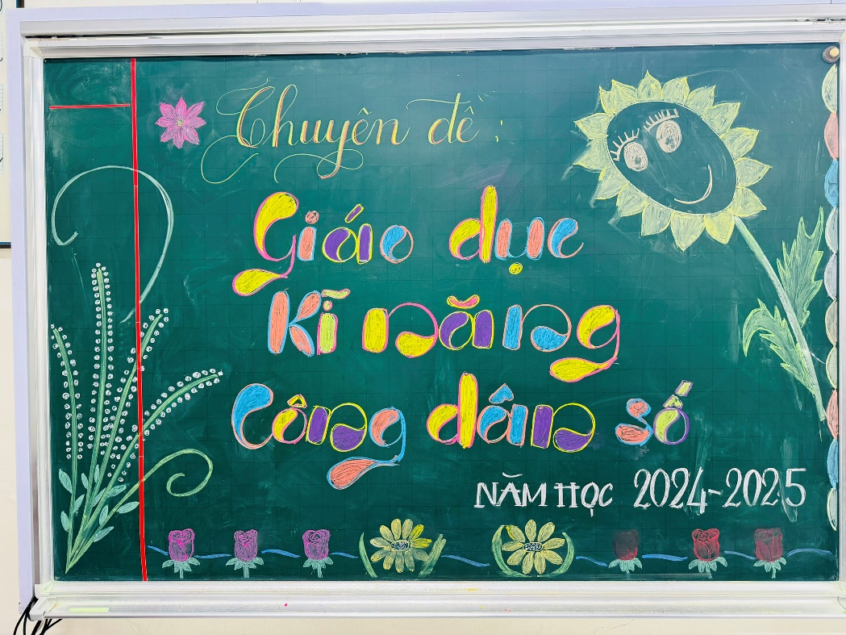
MỘT SỐ HÌNH ẢNH CỦA BUỔI TẬP HUẤN:

